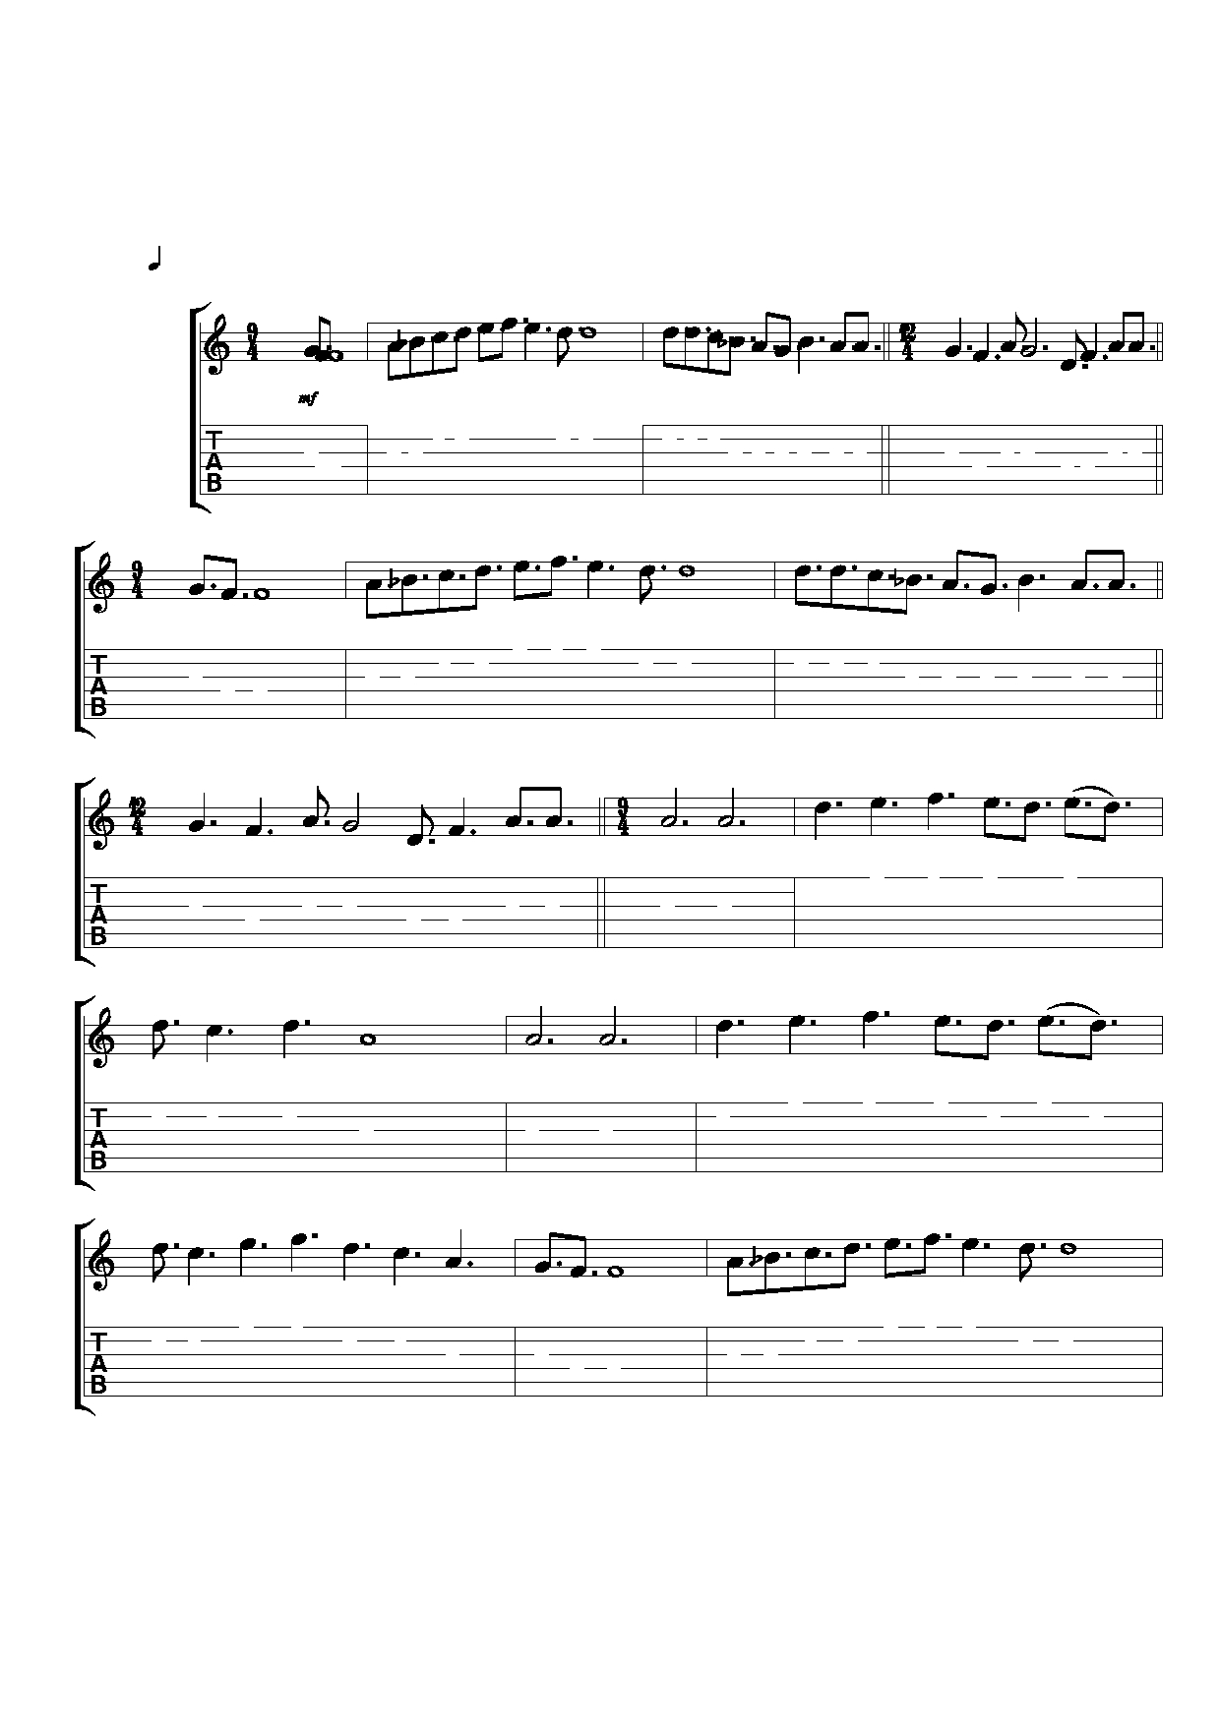

Words by http://dombra-kz.vnete.kz

Standard tuning

= 120

1

S-Gt

Yesterday

Асылбек Енсепов

010

Music by P.McCartney

13 33 331

0 23 3203 22 0 20 22

33 3 03

5

0 1 0

1 3 3 3 3 3 1

0 2 3 3 2 0 3 2 2

3 3

8

0 1 0 0

3 3 3

0 2 0 2 2 2 2

3 0 3

11

0 1 0 0

3 1 3 3 3 3

2 2 2

14

0 1 0 1 0

3 1 3 1 1 3 3 3

2 0 2 3

3 3

Copyright Казбек Тезекбаев 1/2

Специально для сайта http://dombra-kz.vnete.kz

17

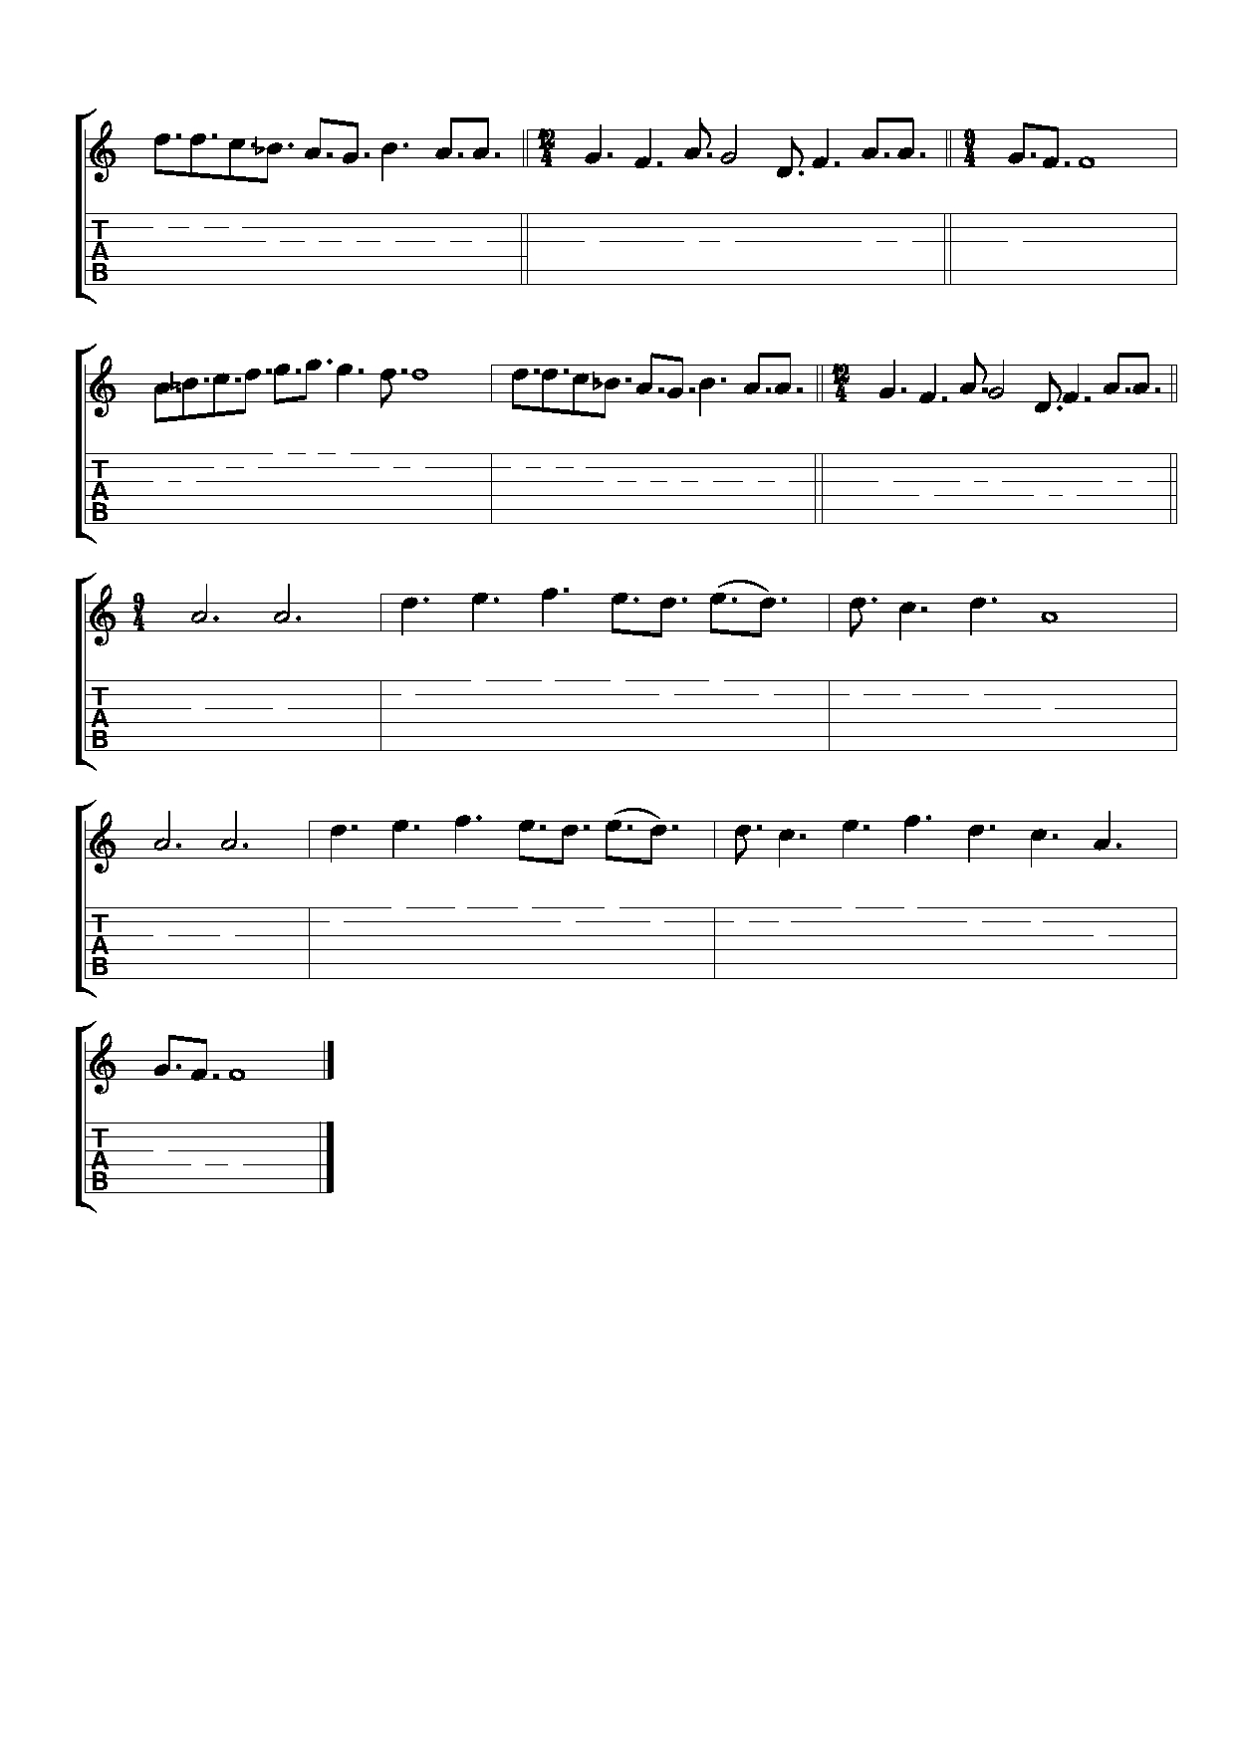

3 3 1

3 2 0 3 2 2 0 2 0 2 2 0

3 0 3 3 3

20

0 1 0

1 3 3 3 3 3 1

2 3 3 2 0 3 2 2 0 2 0 2 2

3 0 3

23

0 1 0 0

3 3 3 3 1 3

2 2 2

26

0 1 0 0 0 1

3 3 3 3 1 3 1

2 2 2

29

0

3 3

Copyright Казбек Тезекбаев 2/2

Специально для сайта http://dombra-kz.vnete.kz